ผลการปฏิบัติงานอำนวยการ เดือนมีนาคม 2568
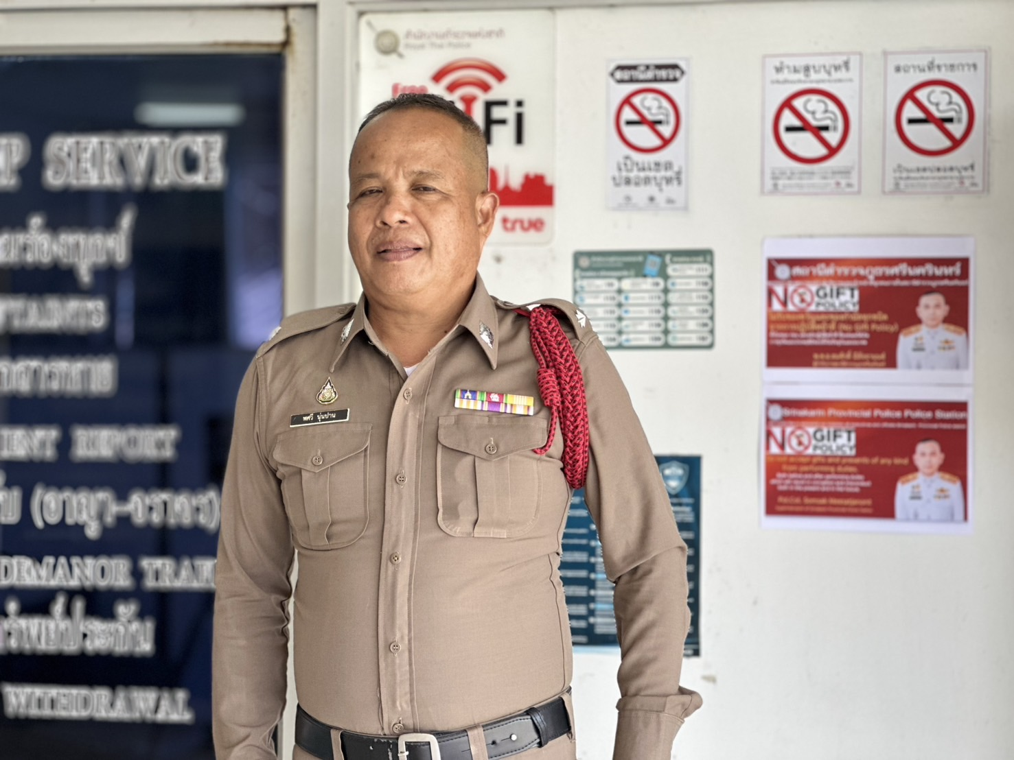
วันที่ 3 มี.ค.68 พ.ต.อ.สมศักดิ์ มีสัจจานนท์ ผกก.สภ.ศรีนครินทร์ ได้มอบหมายให้ พ.ต.ท.หญิง นงเยาว์ นนทิสิทธิ์ สว.อก.สภ.ศรีนครินทร์ ดำเนินการติดประกาศนโยบายไม่รับของขวัญและของกำนัลทุกชนิด ( No Gift Policy ) จากการปฏิบัติหน้าที่ ทั้งภาษาไทยและภาษาอังกฤษ ณ บริเวณด้านหน้าห้องบริการประชาชน ณ จุดเดียว ( One Stop Service ) ชั้น 1 สภ.ศรีนครินทร์

